 | CHỢ CÔNG NGHỆ VÀ THIẾT BỊ CHUYÊN NGÀNH  CÔNG NGHỆ SINH HỌC TRONG LĨNH VỰC CHẾ BIẾN  THỰC PHẨM VÀ NÔNG NGHIỆP CÔNG NGHỆ CAO  Thời gian: 26-27/10/2023  Địa điểm: 79 Trương Định, phường Bến Thành, Quận 1, TP.HCM

PHIẾU MÔ TẢ
CÔNG NGHỆ/ THIẾT BỊ CHÀO BÁN

- Tên công nghệ/ thiết bị (CN/TB): (*)

CÔNG NGHỆ CHƯNG CẤT PHÂN ĐOẠN CÁC LOẠI TINH DẦU
CÓ ĐỘ TINH KHIÉT LỚN HƠN 99%

- Quy trình công nghệ/ Hình ảnh thiết bị:
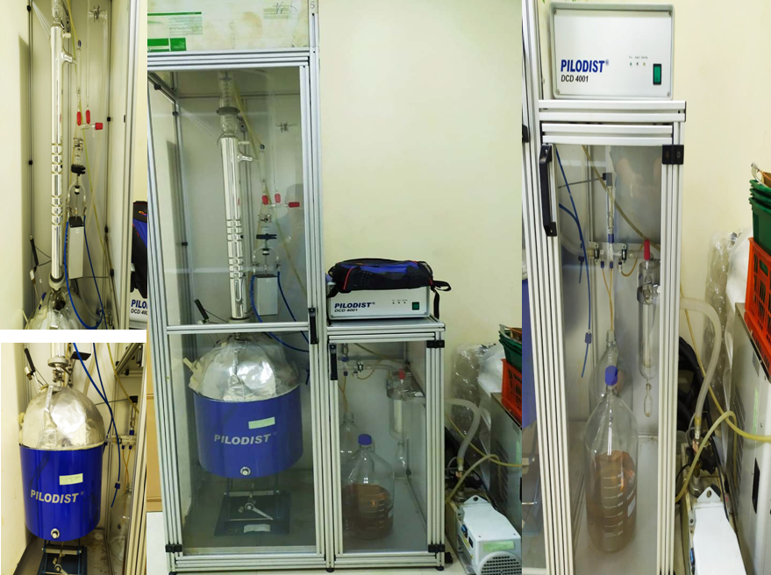
- Lĩnh vực áp dụng: (*)
Phòng thí nghiệm, nhà máy hóa học, sinh học, trường đại học, cơ sở nghiên cứu và phát triển
- Mô tả CN/TB: (*)
- Chưng cất phân đoạn là một trong những phương pháp kinh điển dùng để tách các chất bay hơi ra khỏi một hỗn hợp dựa vào sự khác biệt nhiệt độ sôi của các chất trong hỗn hợp.
- Quá trình chưng cất có thể thực hiện ở áp suất khí quyển hay áp suất giảm.
- Phương pháp chưng cất phân đoạn được thực hiện với những bình cất có lắp cột phân đoạn và thường được nối với máy hút chân không để giảm nhiệt độ chưng cất, giảm ảnh hưởng tới các chất nhạy cảm với nhiệt độ.
- Nhiệt độ và áp suất được theo dõi trong quá trình chưng cất.
- Hệ thống được thiết kế để chưng cất tất cả các loại tinh dầu từ quy mô nhỏ đến quy mô công nghiệp.
- Hệ thống được thiết kế phù hợp với tất cả các nguyên liệu trong ngành sản xuất dược phẩm và thực phẩm.
- Cấu tạo thiết bị gọn, dễ vận hành, năng suất hoạt động cao.
- Thiết bị được thiết kế có thể sử dụng điện hoặc sử dụng hơi gia nhiệt tuỳ theo quy mô, sản lượng yêu cầu cần sản xuất.
- Thiết bị thiết kế phù hợp tiêu chuẩn GMP.
- Thông số kỹ thuật: (*)
- Kích thước:
- Phần nồi chứa: đường kính 0,9 m – cao 2,2 m ( chưa tính nắp nồi)
- Ống dẫn hơi dài: 1,5 m
- Công suất : 5000W
  - Nhiệt độ chưng cất 400°C, 565°C
  - Áp suất chưng cất: đến 0.1 Torr
  - Dung tích bình chưng cất : 2, 4, 6, 10, 20 L
- Chất liệu: Inox 304 ( sử dụng nguồn nhiệt bên ngoài: bếp điện, bếp từ hoặc gas)
- Nồi có đầy đủ phụ kiện đi kèm bao gồm: 1 bơm chìm dẫn nước sinh hàn ngưng tụ, ống dẫn nước, vỉ đỡ nguyên liệu, đồng hồ đo nhiệt độ.
- Bộ thu nhận mẫu: 1000 ml

- Ưu điểm CN/TB:

Lợi thế khác biệt của việc sử dụng công nghệ phân đoạn trong sản xuất tinh dầu:
- Luôn luôn kiểm soát và tối ưu hóa được hàm lượng hoạt chất có trong tinh dầu.
- Thành phần tinh dầu cho dược tính cao nhất.
- Tính thẩm thấu tốt hơn, nhanh và sâu hơn.
- Tinh dầu ít bị nhớt và rít da.
- Mùi dễ chịu hơn, thơm hơn.
- Màu sắc đẹp hơn.
- Giá tham khảo:
- Liên hệ tại gian hàng để biết thêm thông chi tiết
- Các giải thưởng đã được nhận: Năm:

- CN/TB đã được chuyển giao cho:

- Những thông tin khác:

- Ðơn vị chào bán CN/TB: (*)
VIỆN NGHIÊN CỨU DẦU VÀ CÂY CÓ DẦU
Địa chỉ: 171-175 Hàm Nghi - phường Nguyễn Thái Bình, Quận 1, TP. Hồ Chí Minh
Điện thoại: (84) 28 38297336 / Fax: (84) 28 38243528
Email: ioop@ioop.org.vn- Website: www.ioop.org.vn
Người đại diện: TS. Lê Công Nông - Chức vụ: Giám đốc

